ФЕДЕРАЛЬНАЯ СЛУЖБА СУДЕБНЫХ ПРИСТАВОВ

|  |  |  |
| --- | --- | --- |
| **656056,**  **г. Барнаул,**  **ул. Пушкина, 17**  **тел. доверия**  **63-96-92**  **Колл-центр**  **29-59-38** |  | **Главное управление Федеральной службы судебных приставов по Алтайскому краю** |

*16 февраля 2023 года Пресс-релиз г. Барнаул*

**Судебные приставы Алтайского края в Международный день безопасного Интернета рассказали жителям, как не потерять свои деньги**

Сотрудники Главного управления Федеральной службы судебных приставов по Алтайскому краю организовали информационную акцию «Узнай о своих долгах безопасно». Она направлена на повышение знаний жителей региона в области компьютерной грамотности. Жителям Алтайского края рассказали о соблюдении правил информационной безопасности.

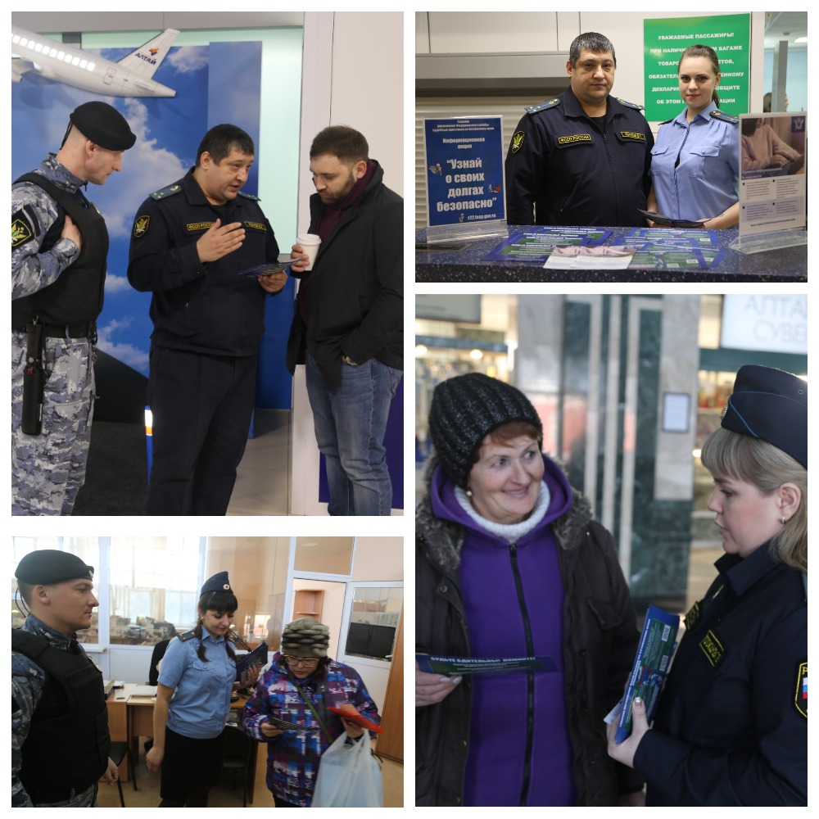

Целью акции, которая проходит во всех регионах страны, является повышение уровня правовой и финансовой грамотности граждан, оказание консультативной и практической помощи по вопросам получения информации о наличии задолженности и её оплаты, а также информационной безопасности.

Информационная акция проходила два дня.

9 февраля мобильные пункты сотрудники органа принудительного исполнения организовали в многофункциональных центрах предоставления государственных и муниципальных услуг и отделах ЦЗН Алтайского края.

14 февраля судебные приставы работали с гражданами в зданиях Барнаульского железнодорожного вокзала, аэропорта и отделе ЦЗН по проспекту Калинина, 57.

В ходе акции судебные приставы проинформировали жителей региона о возможностях получения достоверных сведений об исполнительных производствах путем использования официальных источников: сервиса «Банк данных исполнительных производств», личного кабинета на портале Госуслуг и с помощью голосового бота на номере 8-800-303-00-00 центра телефонного обслуживания ФССП России, а также рассказали гражданам о безопасных способах оплаты долга по исполнительному производству.

Всем людям сотрудники судебных приставов дали памятки с алгоритмом работы в бесплатных электронных сервисах службы.

**Пресс-служба ГУФССП России по Алтайскому краю**